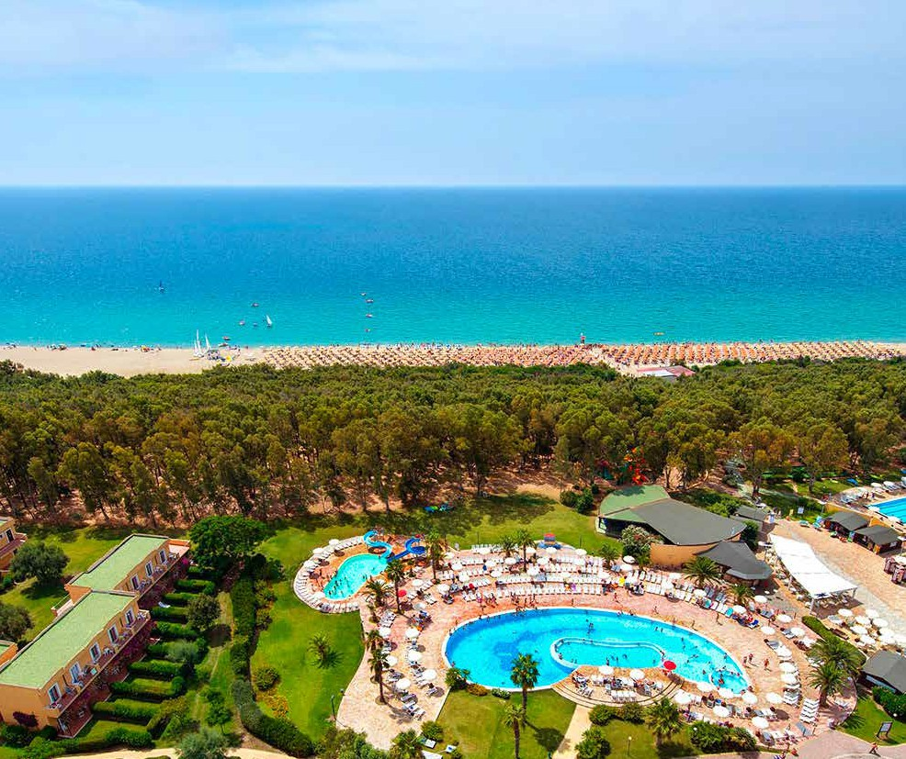
SEGUICI

CALABRIA - SERENÈ VILLAGE 4*
MARINELLA DI CUTRO (KR)

MAGGIO - SETTEMBRE 2024
a partire da
€ 578 p.p
FORMULA PENSIONE PIÙ DI BLU SERENA
UN RESORT DOVE TUTTO È A PORTATA DI MANO. SULLA COSTA IONICA PIÙ BELLA, A RIDOSSO DELL’AREA MARINA PROTETTA DI CAPO RIZZUTO
CALABRIA - Un’atmosfera incantevole, calorosa e accogliente, arredi dal design moderno ed essenziale, materiali dai colori rubati ai litorali dorati della Calabria. È questo il nuovo stile del Serenè Resort, rinnovato nel 2023 per regalare ai propri ospiti soggiorni esclusivi, ricchi di fascino e comfort: la hall, i bar e il ristorante centrale dal design moderno, arricchito da elementi che evocano la natura della regione e il fascino di culture lontane; le camere accoglienti e rilassanti, con zona notte rinnovata nel 2023 e bagni rinnovati nel 2024.
Il resort sorge in località Marinella di Cutro, a 18 km dall’aeroporto di Crotone e a 80 km da quello di Lamezia Terme, è circondato da un delizioso giardino abbracciato da un grande bosco di eucalipti che conduce a una bellissima spiaggia della costa ionica calabrese, lambita da un mare cristallino. Dispone di 484 camere poste in edifici di due piani, dotate di tutti i comfort, vicinissime al mare (300 m). La spiaggia, privata e sabbiosa, dispone di ombrelloni più grandi dotati cassaforte e due lettini nelle prime tre file (ombrelloni standard con due lettini nelle altre file), bar. A disposizione degli ospiti barche a vela e windsurf (salvo negli orari dei corsi), canoe, pedalò, paddle surf, campo da beach tennis e beach volley, oltre ai servizi del Bluserena SeaSport (alcuni a pagamento).

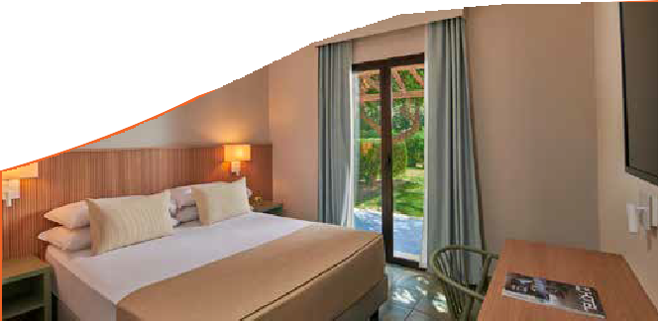
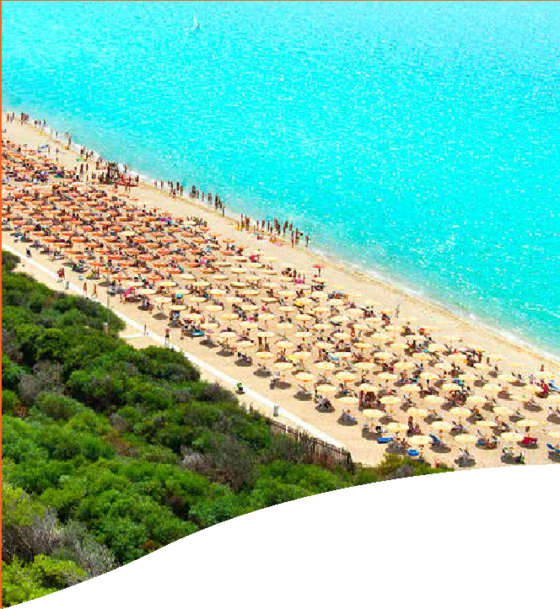

DATA | Tariffa 1° e 2 ° letto (quote dinamiche, “a partire da”) - Trattamento di Pensione Più
 | CAMERA CLASSIC | QUOTA 3ATOURS
02/06-09/06 | 624 € | 578 €
09/06-16/06 | 698 € | 646 €
16/06-23/06 | 759 € | 703 €
23/06-30/06 | 868 € | 803 €
30/06-07/07 | 868 € | 803 €
07/07-14/07 | 901 € | 834 €
14/07-21/07 | 940 € | 870 €
21/07-28/07 | 940 € | 870 €
28/07-04/08 | 1045 € | 967 €
04/08-11/08 | 1152 € | 1066 €
11/08-18/08 | 1353 € | 1253 €
18/08-25/08 | 1145 € | 1060 €
25/08-01/09 | 940 € | 870 €
01/09-08/09 | 759 € | 703 €
08/09-15/09 | 624 € | 578 €

Nota bene: Le tariffe sono settimanali e riferite alle prime due persone occupanti la camera indicata . Sono quote dinamiche e da considerarsi “a partire da”. In fase di preventivo verranno proposti i prezzi del momento che saranno opzionabili solo per 24 ore.

INIZIO/FINE SOGGIORNO: 16:00/10:00; soggiorni domenica/domenica, inizio soggiorni con la cena del giorno di arrivo e termine con il pranzo dell’ultimo giorno (sostituibile a richiesta con cestino da viaggio). E’ possibile iniziare il soggiorno con il pranzo e terminarlo con la prima colazione del giorno di partenza (su richiesta e riconferma), segnalandolo in fase di prenotazione.
Possibilità di sistemazione in camera di categoria differente con i seguenti supplementi da calcolarsi sui primi due adulti, variabili a seconda della settimana prescelta: Superior Tripla supplemento da +8% - Superior Quadrupla da +15%, Family da +22%, Premium da +18%, Premium Family da +32%. La quotazione sarà operata su richiesta in base alla composizione del nucleo famigliare, alla tipologia di camera disponibile ed al listino in quel momento in vigore. Camera Doppia Uso Singola: disponibilità e quotazione su richiesta, con riduzione da € 40 al giorno su base calcolo della camera doppia Letti extra: 3° letto adulto da € 40 al giorno, 3° e 4° letto Chd 3-12 anni n.c. da € 25 al giorno variabile a seconda del periodo e della camera specifica secondo le varie occupazioni previste. Speciale Adulto + Bambino (sempre su richiesta): applicata tariffa della doppia uso singola
SUPPLEMENTI OBBLIGATORI: Tessera Club obbligatoria da pagare in agenzia dai 3 anni compiuti, 8 € a persona a notte, Tassa di soggiorno obbligatoria secondo
ordinanza comunale (da pagare in loco); Coccinella Baby Care obbligatoria per bambini 0/3 anni n.c. 14 € al giorno
SUPPLEMENTI FACOLTATIVI a camera al giorno (SU RICHIESTA E DA PAGARE IN AGENZIA): Camera Balcony € 10, camera Garden 20; Trattamento Pensione tipo “Extra”: adulto 20 € a persona al giorno, bambino 3/12 anni n.c. 10 € a persona al giorno; Formula Jolly (disponibile dal 10/06 all’08/09): 3,5 € a persona a notte per bambini 3/12 anni n.c.; 7 € a persona a notte dai 12 anni compiuti; Kit Serenella (su richiesta): 64 € a kit; Check-out posticipato (su richiesta): 55 € a camera fino alle 14.15. Tavolo interno in sala ristorante € 5 al giorno ; Dog room (su richiesta): Ammessi cani di piccola taglia (fino a 10 kg) con supplemento al giorno di € 22 solo se € 30 in loco se non prenotato.
Ombrelloni nelle prime file (da richiedere all’atto della prenotazione, soggetti a disponibilità limitata): Prima fila: da 20 € a 32 € al giorno a seconda della posizione e del periodo; Seconda fila: da 9 € a 25 € al giorno a seconda della posizione e del periodo; Terza fila: da 4 € a € 15 al giorno a seconda della posizione e del periodo . Quarta fila da 3 a 10 € .

PARTI SICURO OBBLIGATORIO: € 60 A CAMERA (QUOTA GESTIONE / POLIZZA ANNULLAMENTO / MEDICO) PER INFORMAZIONI E PRENOTAZIONI: 06.77201831 EMAIL BOOKING@3ATOURS.COM
DESCRITTIVI COMPLETI SU WWW.3ATOURS.COM

